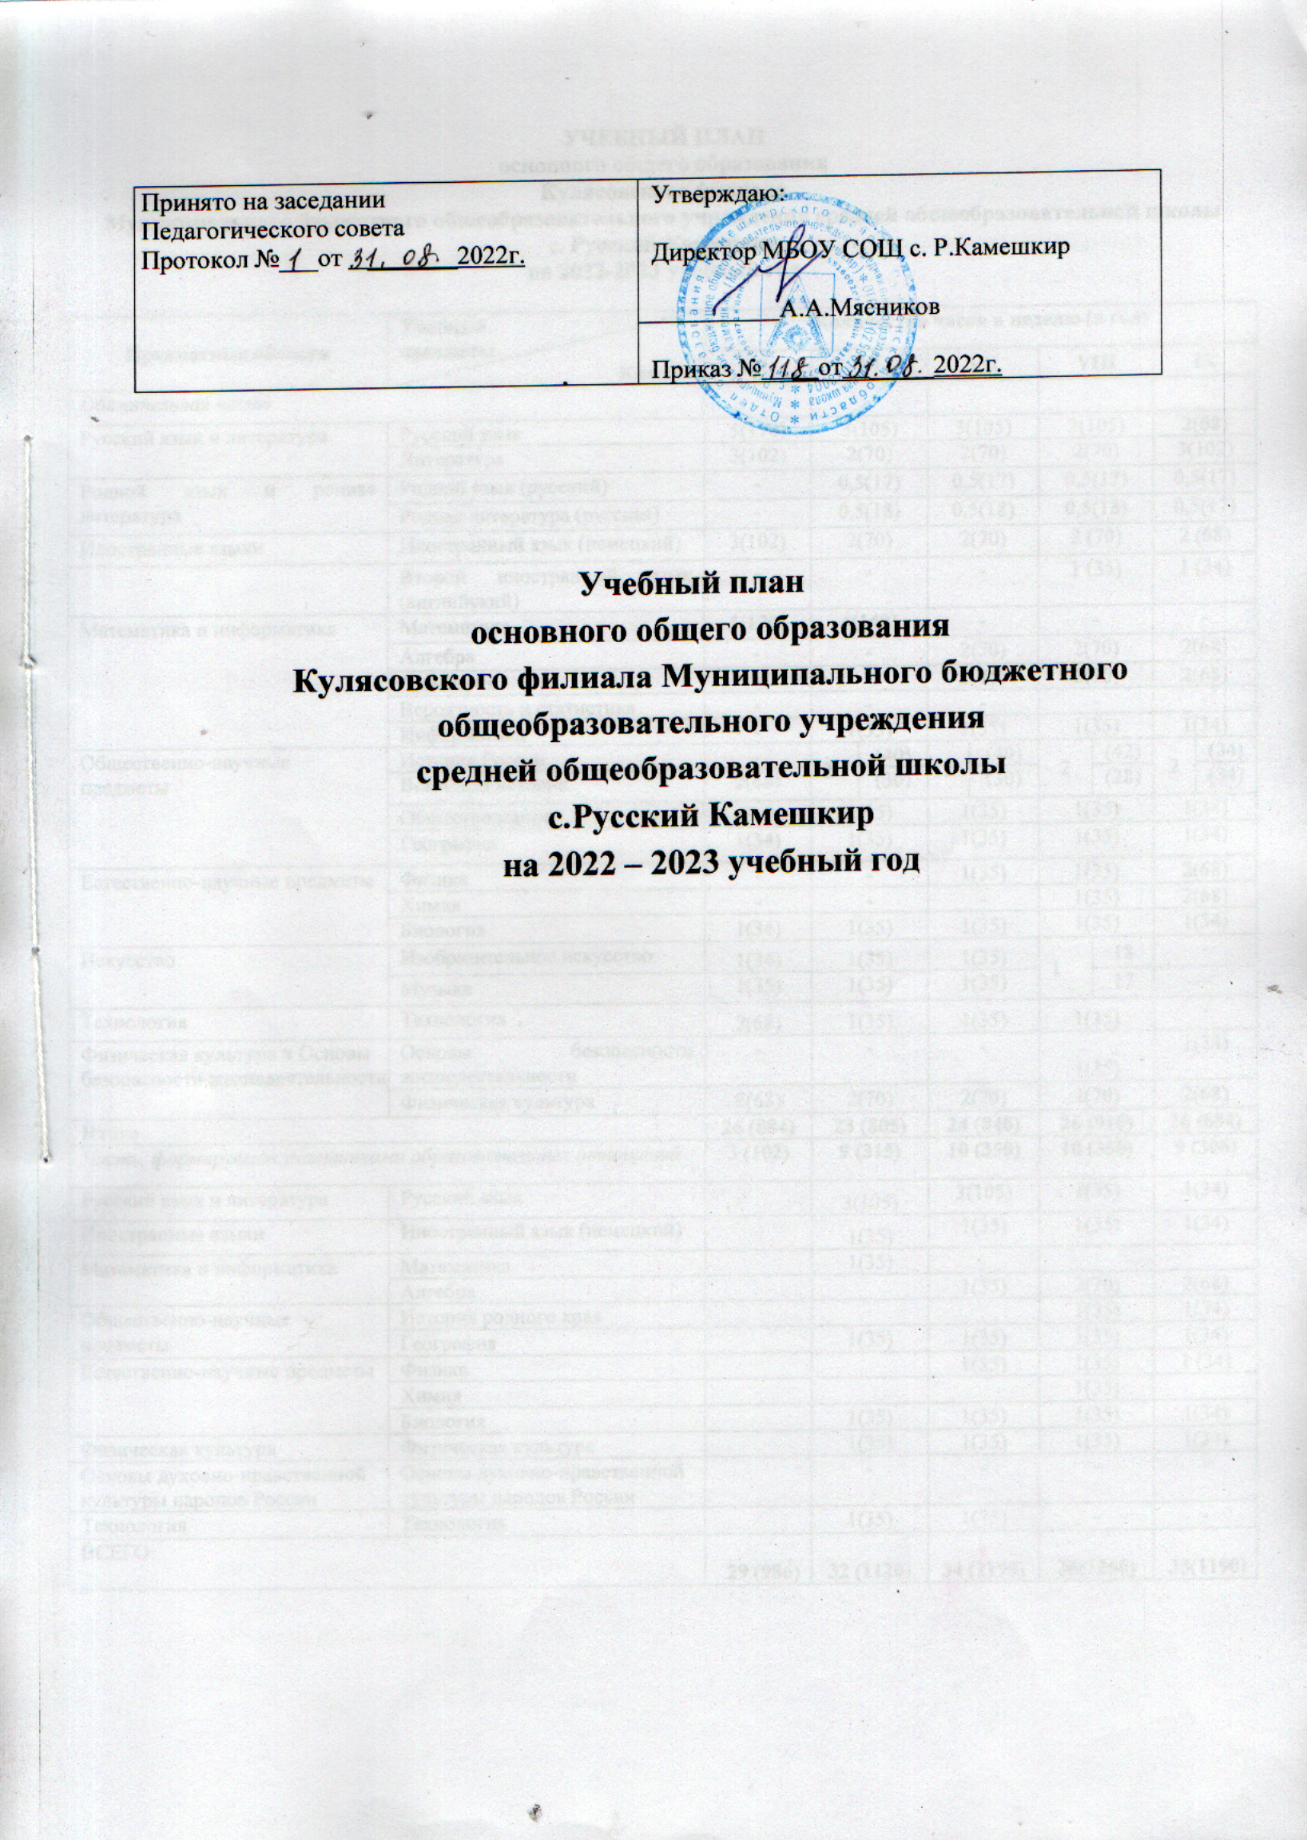

ПОЯСНИТЕЛЬНАЯ ЗАПИСКА

Нормативным основанием формирования учебного плана основного общего образования (далее – учебный план) для 6-9-х классах являются следующие документы:
- Федеральный закон от 03.08.2018 № 317-ФЗ «О внесении изменений в статьи 11 и 14 Федерального закона «Об образовании в Российской Федерации»
- Федеральный закон от 31.07.2020 N 304-ФЗ "О внесении изменений в Федеральный закон "Об образовании в Российской Федерации" по вопросам воспитания обучающихся»;
- Федеральный государственный образовательный стандарт основного общего образования (Приказ Министерства образования и науки Российской Федерации от 17.12. 2010 № 1897(с последующими изменениями));
- Приказ Министерства просвещения Российской Федерации от 11.12.2020 № 712 «О внесении изменений в некоторые федеральные государственные образовательные стандарты общего образования по вопросам воспитания» (зарегистрирован в Минюсте России 25 декабря 2020 г. Рег. N 61828);
–Постановление Главного государственного санитарного врача РФ от 28.01.2021 № 2
«Об утверждении санитарных правил и норм СанПиН 1.2.3685-21 "Гигиенические нормативы и требования к обеспечению безопасности и (или) безвредности для человека факторов среды обитания"(вместе с «СанПиН 1.2.3685-21. Санитарные правила и нормы...») (Зарегистрировано в Минюсте России 29.01.2021 N 62296);
- Приказ Министерства Просвещения Российской Федерации от 20.05.2020 № 254
«Об утверждении федерального перечня учебников, допущенных к использованию при реализации имеющих государственную аккредитацию образовательных программ начального общего, основного общего, среднего общего образования организациями, осуществляющими образовательную деятельность» (с последующими изменениями);
- письмо Департамента государственной политики в сфере воспитания детей и молодежи Минобрнауки России от 18.08.2017 № 09-1672 «О направлении методических рекомендаций по уточнению понятия и содержания внеурочной деятельности в рамках реализации основных общеобразовательных программ, в том числе в части проектной деятельности»;
- письмо Департамента государственной политики в сфере общего образования Минобрнауки России от 19.01.2018 № 08-96 «О методических рекомендациях по совершенствованию процесса реализации комплексного учебного курса «Основы религиозных культур и светской этики» и предметной области «Основы духовно- нравственной культуры народов России»;
- письмо Минобрнауки России от 09.10.2017 № ТС-945/08 «О реализации прав граждан на получение образования на родном языке»;
- письмо Федеральной службы по надзору в сфере образования и науки от 20.06.2018 № 05-192 «О вопросах изучения родных языков из числа языков народов РФ»;
- Письмо Минпросвещения России от 20.12.2018 № 03-510 «О направлении информации» (вместе с «Рекомендациями по применению норм законодательства в части обеспечения возможности получения образования на родных языках из числа языков народов Российской Федерации, изучения государственных языков республик Российской Федерации, родных языков из числа языков народов Российской Федерации, в том числе русского как родного»).
- Федеральный закон от 03.08.2018 № 317-ФЗ «О внесении изменений в статьи 11 и 14 Федерального закона «Об образовании в Российской Федерации»;
- Федеральный государственный образовательный стандарт основного общего образования (Приказ Министерства образования и науки Российской Федерации от 17.12. 2010 № 1897(с последующими изменениями));
–санитарно-эпидемиологические правила и нормативы СанПиН 2.4.2.2821-10 (постановление Главного государственного санитарного врача РФ от 29.12.2010 № 189(ред. от 24.11.2015), зарегистрировано в Минюсте России 03.03.2011 г., регистрационный номер 19993);
- Приказ Министерства Просвещения России от 28.12.2018 № 345 «Об утверждении федерального перечня учебников, рекомендуемых к использованию при реализации имеющих государственную аккредитацию образовательных программ начального общего, основного общего, среднего общего образования»;
- Приказ Министерства просвещения РФ от 08.05 2019 № 233 «О внесении изменений в федеральный перечень учебников, рекомендуемых к использованию при реализации имеющих государственную аккредитацию образовательных программ начального общего, основного общего, среднего общего образования, утвержденный приказом Министерства просвещения Российской Федерации от 28 декабря 2018 г. № 345»;
- письмо Департамента государственной политики в сфере воспитания детей и молодежи Минобрнауки России от 18.08.2017 № 09-1672 «О направлении методических рекомендаций по уточнению понятия и содержания внеурочной деятельности в рамках реализации основных общеобразовательных программ, в том числе в части проектной деятельности»;
- письмо Департамента государственной политики в сфере общего образования Минобрнауки России от 19.01.2018 № 08-96 «О методических рекомендациях по совершенствованию процесса реализации комплексного учебного курса «Основы религиозных культур и светской этики» и предметной области «Основы духовно- нравственной культуры народов России»;
- письмо Минобрнауки России от 09.10.2017 № ТС-945/08 «О реализации прав граждан на получение образования на родном языке»;
- письмо Федеральной службы по надзору в сфере образования и науки от 20.06.2018 № 05-192 «О вопросах изучения родных языков из числа языков народов РФ»;
- Письмо Минпросвещения России от 20.12.2018 № 03-510 «О направлении информации» (вместе с «Рекомендациями по применению норм законодательства в части обеспечения возможности получения образования на родных языках из числа языков народов Российской Федерации, изучения государственных языков республик Российской Федерации, родных языков из числа языков народов Российской Федерации, в том числе русского как родного»).
- Инструктивно-методическое письмо Министерства образования Пензенской области «Об организации работы по введению ФГОС ООО В 2021-2022 учебном году» от 13.04.2021 г №01-13/424.
- Устав Муниципального бюджетного общеобразовательного учреждения средней общеобразовательной школы с . Р.Камешкир.

В связи с тем, что школа является общеобразовательной, учебный план направлен на реализацию следующих целей:
  - обеспечение общего образования для каждого обучающегося на уровне требований государственного стандарта;
  - формирование общеучебных умений и навыков на уровне, достаточном для продолжения образования и самообразования;
  - создание условий для развития обучающихся школы в соответствии с их индивидуальными способностями и потребностями, сохранения и укрепления их физического, психического и социального здоровья.

В Учебном плане приводится перечень обязательных для изучения учебных предметов, отражающий требования Федерального государственного образовательного стандарта основного общего образования (ФГОС ООО).
Учебный план в соответствии с Федеральным базисным учебным планом предусматривает:
- 5-летний срок освоения образовательных программ основного общего образования для 5-9 классов. Продолжительность учебного года - 35 учебных недели.

Продолжительность урока в соответствии с СанПиН .2.4.2.2821-10 - 45 минут. В соответствии с СанПиН 2.4.2.2821-10 устанавливается шестидневная учебная неделя.
Основное общее образование обеспечивает личностное самоопределение учащихся – формирование нравственных качеств личности, мировоззренческой позиции, гражданской зрелости; готовность к профессиональному выбору, к самостоятельному решению проблем в различных видах и сферах деятельности, к развитию творческих способностей.
Содержание образования на втором уровне обучения является относительно завершенным и базовым для продолжения обучения в средней общеобразовательной школе или в учреждении профессионального образования, создает условия для получения обязательного среднего общего образования, подготовки учеников к выбору профиля дальнейшего образования, их социального самоопределения и самообразования.
Цели общего образования в рамках Федерального государственного образовательного стандарта представляются в виде системы ключевых задач, отражающих основные направления:
- личностное развитие – развитие индивидуальных нравственных, эмоциональных, эстетических и физических ценностных ориентаций и качеств, а также развитие интеллектуальных качеств личности, овладение методологией познания, стратегиями и способами учения, самообразования и саморегуляции;
- социальное развитие – воспитание гражданских, демократических и патриотических убеждений, освоение социальных практик, формирование способности и готовности принимать ответственные решения, делать осознанный выбор, сотрудничать и свободно общаться на русском, родном и иностранных языках;
- общекультурное развитие – освоение основ наук, основ отечественной и мировой культуры.
При разработке учебных планов необходимо учитывать требования к организации образовательного процесса, изложенные в Постановлении Главного государственного санитарного врача РФ от 28.01.2021 № 2 «Об утверждении санитарных правил и норм СанПиН 1.2.3685-21 "Гигиенические нормативы и требования к обеспечению безопасности и (или) безвредности для человека факторов среды обитания" (вместе с «СанПиН 1.2.3685-21. Санитарные правила и нормы...»):
- продолжительность дневной суммарной образовательной нагрузки для обучающихся, должна составлять
- для обучающихся 5 - 6 классов - не более 6 уроков;
- для обучающихся 7 - 9 классов - не более 7 уроков;
- для обучающихся 5-9 классов, в которых обучаются дети с ограниченными возможностями здоровья, - не более 6 уроков;
- учебная нагрузка при 5-дневной учебной неделе:
- для обучающихся 5-х классов - не более 29 часов;
- для обучающихся 6-х классов - не более 30 часов;
- для обучающихся 7-х классов - не более 32 часов;
- для обучающихся 8 - 9 классов - не более 33 часов;
- учебная нагрузка при 6-дневной учебной неделе:
- для обучающихся 5-х классов - не более 32 часов;
- для обучающихся 6-х классов - не более 33 часов;
- для обучающихся 7-х классов - не более 35 часов;
- для обучающихся 8 - 9 классов - не более 36 часов;
- недельный объем внеурочной деятельности:
- для обучающихся 5 - 9 классов - не более 10 часов.

Обязательная часть учебного плана определяет состав обязательных учебных предметов для реализации основной образовательной программы основного общего образования.
Предметная область «Русский язык и литература» предусматривает изучение предметов «Русский язык» (в количестве 3 часов в 6-8 классе, 2 часа - в 9 классе),
«Литература» (в количестве 2 часов - в 6-8 классе, в 9 классе -3 часа).
Основные задачи реализации содержания предметной области: формирование гражданской,
этнической и социальной идентичности, позволяющей понимать, быть понятым, выражать
внутренний мир человека. Обеспечение получения доступа к литературному наследию и через
него к сокровищам отечественной и мировой культуры и достижениям цивилизации;
формирование основы для понимания особенностей разных культур и воспитания уважения
к ним; осознание взаимосвязи между своим интеллектуальным и социальным ростом,
способствующим духовному, нравственному, эмоциональному, творческому, этическому
и познавательному развитию; формирование базовых умений, обеспечивающих
возможность дальнейшего изучения языков, c установкой на билингвизм; обогащение активного
и потенциального словарного запаса для достижения более высоких результатов при изучении
других учебных предметов.
Предметная область «Родной язык и родная литература» предусматривает изучение предметов «Родной язык (русский)» ( в количестве 0,5 часов в 6-9 классе) , «Родная литература (русская)» ( в количестве 0,5 часов - в 6-9 классе).
Предметная область «Родной язык и родная литература» водится с целью реализации
в полном объёме прав обучающихся на изучение родного языка, включая русский язык,
из числа языков народов Российской Федерации.
Выбор языка осуществляется только по инициативе обучающихся и их
родителей (законных представителей) в соответствии с
возможностями школы, образовательной программой ООО в порядке, установленном
локальными актами школы и законодательством об образовании.
Обучающиеся имеют право выбирать язык из числа языков народов РФ, в том
числе русский язык, независимо от своей национальности.
Предметная область «Иностранные языки» предусматривает изучение
«Иностранный язык (немецкий)» (в количестве 2часов - в 6-9 классе).
Изучение второго иностранного языка (английский) – в 8-9 классах по 1 часу в неделю. Освоение
предмета «Второй иностранный язык (английский)» направлено на достижение обучающимися
допорогового уровня иноязычной коммуникативной компетенции, позволяющей общаться
на иностранном языке в устной и письменной формах в пределах тематики и языкового
материала основой школы как с носителями иностранного языка, так и с представителями других
стран, которые используют иностранный язык как средство межличностного и межкультурного общения.
Для реализации нормативных требований ФГОС ООО по введению второго иностранного языка
в учебный план для обучающихся по программе основного общего образования используется
5 модель, согласно которой на освоение программы по второму иностранному языку отводится
68 часов, что позволит выставить итоговую оценку по данному предмету в аттестат.

Предметная область «Математика и информатика» в 6-9 классах предусматривает изучение
предметов «Математика» в 6 классе 4 часа в неделю, в 7-9 классах предмета «Алгебра» 2 часа
в неделю и предмета «Геометрия» 2 часа в неделю; предмета «Информатика» в 6-9 классах
по 1 часу в неделю.
Основными задачами реализации содержания являются: развитие математической речи, логического и алгоритмического мышления, воображения.
В область «Общественно-научных предметов» входят учебные предметы: «Всеобщая
история», на изучение которого выделено в 6-7 классах – по 30 часов, в 8 классе – 28 часов,
в 9 классе – 34 часа.
«История России» в 6 - 7 классах – по 40 часов, в 8 классе – 42 часа, в 9 классе – 34 часа.
«Обществознание» в 6-9 классах по 1 часу в неделю.
«География», на изучение которого в 6 - 9 классах выделено по 1 часу в неделю.
Основными задачами реализация этой предметной области являются:

- Овладение на уровне государственного стандарта необходимыми для социальной адаптации знаниями об обществе, основных социальных ролях и видах взаимоотношений, сферах человеческой деятельности;
- Освоение знаний о важнейших событиях, процессах;
- Воспитание общероссийской идентичности, гражданской ответственности, уважения к социальным нормам;
- Овладение умениями познавательной, коммуникативной, практической деятельности в основных социальных ролях;
- Освоение знаний о важнейших событиях, процессах отечественной и всемирной истории в их взаимосвязи;
- Воспитание патриотизма, уважения к правам и свободам человека, демократическим принципам общественной жизни;
- Овладение методами исторического и экономического познания.

Предметная область «Естественно - научные предметы» предусматривает изучение учебного предмета «Биология» (в количестве - 1часа в неделю в 6-9 классе), на изучение учебного предмета «Физика» отводится 1 час в 7- 8 классе и 2 часа в 9 классе, на изучение учебного предмета «Химия» отводится 1 час в неделю в 8 классе и 2 часа в неделю в 9 классе.
Основными задачами реализация этой предметной области являются:
- Овладение естественнонаучными знаниями в объеме государственного стандарта;
- Формирование знаний о природе, в том числе и о природе родного края, как важной составной части научной картины мира и компонента общечеловеческой культуры;
- Экологическое воспитание школьников;
- Гигиеническое воспитание и формирование ЗОЖ в целях сохранения психического и физического здоровья учащихся.
Предметная область «Искусство» в 6-7 классах предусматривает изучение учебного предмета «Музыка» в количестве 1часа в неделю, в 8 классе – 17 часов; «Изобразительное искусство»
в 6-7 классах по 1 часу в неделю, в 8 классе – 18 часов.
Основными задачами реализация этой предметной области являются:
- Освоение знаний о классическом и современном искусстве в объеме государственного стандарта;
- Воспитание и развитие художественного вкуса учащихся, интеллектуальной и эмоциональной сферы, творческого потенциала;
- Овладение практическими умениями и навыками художественно-творческой деятельности;

Предметная область «Технология» предусматривает изучение предмета
«Технология» ( в количестве 1 часа в 6-8 классе)

Изучение технологии способствует формированию :
  - Освоение технологических знаний на уровне государственных стандартов
- Воспитание технологической культуры, добросовестного отношения к труду, понимания его роли в жизни человека;
- Формирование навыков культуры труда;
- Овладение общетрудовыми и специальными умениями, необходимыми для поиска и использования технологической информации;
- Развитие технического мышления, пространственного воображения, интеллектуальных, коммуникативных и организаторских способностей.

Предметная область «Физическая культура и Основы безопасности жизнедеятельности» предусматривает изучение предмета «Физическая культура» в объеме 2 часов в 6 – 9 классах, изучение учебного предмета «Основы безопасности жизнедеятельности» в количестве 1 часа в 8 -9 классах.
Предмет физическая культура направлен на укрепление здоровья, содействие гармоничному физическому, нравственному и социальному развитию, успешному обучению, формирование первоначальных умений саморегуляции средствами физической культуры. Формирование установки на сохранение и укрепление здоровья, навыков здорового и безопасного образа жизни.
Учебные часы в части, формируемой участниками образовательных отношений, в учебном плане отражают запросы участников образовательного процесса и использованы на:
  - увеличение количества учебных часов, отводимых на отдельные предметы, курсы, указанные в обязательной части учебного плана;
  - на изучение новых предметов;
  - на подготовку к олимпиадам и интеллектуальным конкурсам;
  - занятия проектной, исследовательской, экскурсионной и другими видами и формами учебной деятельности.

Предметная область «Русский язык и литература» предусматривает изучение предмета «Русский язык» в 6-7 классах – по 3 часа в неделю, в 8-9 классах – по 1 часу в неделю,
с целью расширения знаний учащихся, развития творческих способностей, для изучения комплексного анализа текста, успешному овладению программным материалом.

Предметная область «Иностранные языки» предусматривает изучение учебного
предмета «Иностранный язык (немецкий)» в 6-9 классах по 1часу в неделю.
Вместе с тем для полноценного выполнения программы по предметным областям «Математика и информатика», «Общественно-научные предметы», «Естественно - научные предметы», «Основы духовно-нравственной культуры народов России», «Искусство», «Технология» предусматривает изучение :

    - Предметная область «Математика и информатика» предусматривает изучение учебного предмета «Математика» в 6 классе 1 час в неделю, «Алгебра» в 7 классе 1 час в неделю, в 8 классе 2 часа в неделю.
    - Предметная область «Общественно-научные предметы» предусматривает изучение предмета «География» по 1 часу в 6-9 классах, учебного предмета «История родного края» по 1 часу в 8-9 классах.

    - Предметная область «Естественно-научные предметы» предусматривает изучение учебного предмета «Биология» по 1 часу в 6-9 классах, предмета «Физика» по 1 часу в 7-9 классах, предмета «Химия» в 8 классе – 1 час.
    - Предметная область «Физическая культура и Основы безопасности жизнедеятельности» предусматривает изучение предмета «Физическая культура» по 1 часу в 6-9 классах.
    - Предметная область «Технология» предусматривает изучение учебного предмета «Технология» (в количестве 1 часа в 6-7 классах).

Количество учебных занятий за 5 лет составляет- 5746.

Проведение промежуточной аттестации

Промежуточная аттестация – форма контроля, определяющая успешность обучения
в течение всего учебного года и подведение итогов за контролируемый период (серия
уроков по теме, четверть, полугодие, год) в виде стартового, текущего, рубежного, годового контроля предметных знаний, умений и навыков обучающихся и метапредметных
результатов.

Промежуточная аттестация:
- в 6 -8 классах в форме итоговых контрольных работ проводится в мае 2023 года без прекращения образовательного процесса;
- в 9 классе проводится в форме ОГЭ: 3 неделя марта 2023 года без прекращения образовательного процесса;

Проведение государственной (итоговой) аттестации в 9 классе
Срок проведения государственной (итоговой) аттестации обучающихся устанавливается Федеральной службой по надзору в сфере образования и науки (Рособрнадзор).

